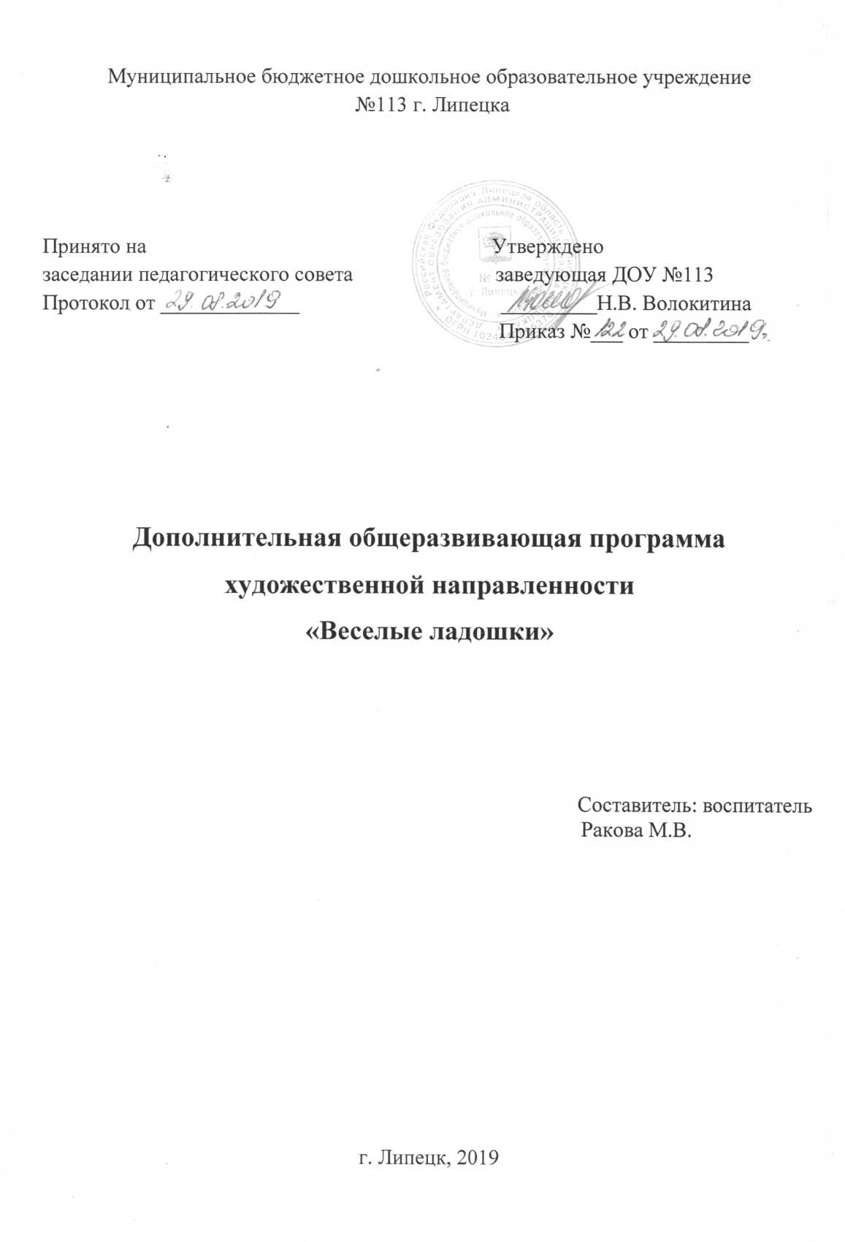

Содержание
1. Пояснительна записка
2. Актуальность. Цель. Задачи.
3. Формы работы. Сроки реализации. Режим проведения. Ожидаемые результаты. Формы проведения итогов реализации программы.
4. Принципы построения программы.
5. Возрастные особенности детей 4-5 лет.
6. Перспективный план.
7. Список используемой литературы

Пояснительная записка
Дошкольное детство - очень важный период в жизни детей. Именно в этом возрасте каждый ребёнок представляет собой маленького исследователя, с радостью и удивлением открывающего для себя незнакомый и удивительный окружающий мир. Чем разнообразнее детская деятельность, тем успешнее идёт разностороннее развитие ребёнка, реализуются его потенциальные возможности и первые проявления творчества. Вот почему одним из наиболее близких и доступных видов работы в детском саду является художественный ручной труд, создающий условия для вовлечения ребёнка в собственное творчество, в процессе которого создаётся что-то красивое, необычное.
Этому я хочу научить детей своего кружка. Художественный ручной труд способствует развитию сенсомоторики согласованности в работе глаза и руки, совершенствованию координации движений, гибкости, точности в выполнении действий. В процессе изготовления аппликаций постепенно образуется система специальных навыков и умений. Большое влияние оказывает ручной труд на умственное развитие ребёнка, на развитие его мышления.
Непосредственный контакт ребенка с бумагой, природным материалом, или красками, элементарные опыты с ними позволяют знать их свойства, качества, возможности, пробуждают любознательность, обогащают яркими образами окружающего мира. В ходе творческой работы дошкольник учиться наблюдать, размышлять, сравнивать, анализировать и делать выводы. Как показывает опыт практической работы, продуктивная деятельность не только оптимизирует коррекционное воздействие на развитие двигательной сферы, но и способствует устранению недостатков речевых и неречевых психических функций у дошкольников.
Актуальность
В наши дни вопрос развития творческих способностей детей стоит особенно остро. Вероятно, это связано с тем, что дети стали больше проводить времени с компьютером и другими средствами технического прогресса. Всё меньше внимания уделяется родителями занятиям со своим ребёнком рисованием, лепкой, аппликацией и ручным трудом. Дети от природы наделены яркими способностями. И задача взрослых: и педагогов, и родителей - заинтересовать ребёнка художественной деятельностью, пробудить желание к созданию различных поделок, развить важнейшие психические процессы: воображение, мышление и др., помочь овладеть простыми ручными операциями, подготовить ребёнка к обучению в школе.
Развитие интеллектуальных и мыслительных процессов необходимо начинать с развития движения рук, а в частности с развития движений в пальцах кисти. Это связано с тем, что развитию кисти руки принадлежит важная роль в формировании головного мозга, его познавательных способностей, становлению речи. Значит, чтобы развивался ребенок и его мозг, необходимо тренировать руки. «Источники творческих способностей и дарования детей - на кончиках их пальцев. От пальцев, образно говоря, идут тончайшие нити - ручейки, которые питают источник творческой мысли. Другими словами: чем больше мастерства в детской руке, тем умнее ребенок», - так говорил В. А. Сухомлинский.
Цель
1. Развивать мышление, воображение
2. Мелкую моторику рук;
3. Воспитывать самостоятельность, уверенность, инициативность.
Задачи
1. Сформировать у детей интерес к видам труда.
2. Познакомить со свойствами материалов.
3. Развивать умение безопасно пользоваться инструментами при работе.
4. Способствовать выработке навыков работы с различными материалами.
5. Учить наклеивать готовые формы, составлять из них изображения готовых предметов, совершенствуя ориентировку на плоскости.
6. Способствовать развитию конструктивной деятельности.
7. Развивать твёрдость рук, технические навыки.
8. Способствовать развитию внимания. Памяти, воображения. Творческой фантазии.
Формы проведения занятий различны. Предусмотрены как теоретические - рассказ воспитателя, беседа с детьми, рассказы детей, показ воспитателем способа действия,- так и практические занятия: подготовка и проведение выставок детских работ, вручение готовых работ родителям в качестве подарков.
Сроки реализации: с 1 октября 2019г. по 31 мая 2020 года.
Режим проведения: два занятие в неделю, во второй половине дня продолжительностью 20 минут предназначена для работы с детьми 4 – 5 лет.

В начале занятий рекомендуется проводить пальчиковую гимнастику; в ходе занятия, для расслабления мышц, снятия напряжения - физминутки. Комплексы пальчиковой гимнастики, физминуток воспитатель подбирает самостоятельно, так как методическая литература по данному вопросу очень разнообразна и содержательна.
Ожидаемые результаты.
После проведения каждого этапа работы кружка предполагается овладение детьми определенными знаниями, умениями, навыками, выявление и осознание ребенком своих способностей, формирование обще трудовых и специальных умений, способов самоконтроля.
• Дети познакомятся с различными материалами и их свойствами;
• Освоят навыки работы с ножницами и клеем;
• Научатся некоторым приемам преобразования материалов;
• Разовьют мелкую моторику рук.
Формы проведения итогов реализации программы:
• выставки детских работ в детском саду;
• дни презентации детских работ родителям
Принципы построения программы
1. От простого к сложному.
2. Связь знаний, умений с жизнью, с практикой.
3. Научность.
4. Доступность.
5. Системность знаний.
6. Воспитывающая и развивающая среда.
7. Всесторонность, гармоничность в содержании знаний, умений, навыков.
8. Активность и самостоятельность.
9. Учет возрастных и индивидуальных особенностей.
Возрастные особенности детей 4-5 лет.
Возраст от четырех до пяти лет — период относительного затишья. Ребенок вышел из семьи и в целом стал спокойнее, послушнее, покладистее. Все более сильной становится потребность в друзьях, резко возрастает интерес к окружающему миру.
В этом возрасте у вашего ребенка активно проявляются:
• Стремление к самостоятельности. Ребенку важно многое делать самому, он уже больше способен позаботиться о себе и меньше нуждается в опеке взрослых. Обратная сторона самостоятельности — заявление о своих правах, потребностях, попытки устанавливать свои правила в окружающем его мире.
• Этические представления. Ребенок расширяет палитру осознаваемых эмоций, он начинает понимать чувства других людей, сопереживать. В этом возрасте начинают формироваться основные этические понятия, воспринимаемые ребенком не через то, что говорят ему взрослые, а исходя из того, как они поступают.
• Творческие способности. Развитие воображения входит в очень активную фазу. Ребенок живет в мире сказок, фантазий, он способен создавать целые миры на бумаге или в своей голове. В мечтах, разнообразных фантазиях ребенок получает возможность стать главным действующим лицом, добиться недостающего ему признания.
• Отношения со сверстниками. У ребенка появляется большой интерес к ровесникам, и он от внутрисемейных отношений все больше переходит к более широким отношениям с миром. Совместная игра становится сложнее, у нее появляется разнообразное сюжетно-ролевое наполнение (игры в больницу, в магазин, в войну, разыгрывание любимых сказок). Дети дружат, ссорятся, мирятся, обижаются, ревнуют, помогают друг другу. Общение со сверстниками занимает все большее место в жизни ребенка, все более выраженной становится потребность в признании и уважении со стороны ровесников.
• Активная любознательность, которая заставляет детей постоянно задавать вопросы обо всем, что они видят. Они готовы все время говорить, обсуждать различные вопросы. Но у них еще недостаточно развита произвольность, то есть способность заниматься тем, что им неинтересно, и поэтому их познавательный интерес лучше всего утоляется в увлекательном разговоре или занимательной игре.
Перспективный план.
Октябрь
1 неделя."Осенний листочек".
(Пластилинография). Создавать выразительный образ посредством передачи объема и цвета. Закреплять умения навыки работы с пластилином: раскатывание, сплющивание, размазывание используемого материала на основе, разглаживание готовой поверхности. Пластилин, картон с трафаретом

2 неделя. "Осенний лес".(Обрывная аппликация).
Коллективная работа. Расширять знания детей о приметах осени; продолжать учить отрывать от листа бумаги маленькие кусочки, наносить на них клей, приклеивать их в нужном месте картинки. Бумага, клей
3 неделя. «Грибок».
Учить детей работать с крупами и клеем. Планировать ход выполнения работы. Учить располагать изображение на всем листе. Развивать мелкую моторику. Воспитывать интерес к занятию. картон, трафарет, клей, кисть, крупа.
4 неделя. «Овечка».
Учить детей работать с ватой и клеем. Планировать ход выполнения работы. Учить располагать изображение на всем листе. Развивать мелкую моторику. Воспитывать интерес к занятию, картон, трафарет, клей, кисть, вата.
Ноябрь
- Неделя.«Цыпленок».
Учить сооружать не сложные поделки. Учить пользоваться разными материалами. Формировать самостоятельность, развивать чувство уверенности в своих силах. Воспитывать самостоятельность. Бумага, трафарет птички, пшено, вата, клей ПВА, кисть.
2 неделя. «Ёж».
Учить правилам безопасной работы с клеем, семечками. Развивать композиционные умения. Воспитывать желание делать подарки своим близким. Картон с трафаретом, клей, кисточка, семечки.
3 неделя. «Гроздь винограда».
Учить детей передавать форму грозди винограда в рисунке, формировать умение самостоятельно выбирать цвет ягод (светло – зеленый или фиолетовый, закрепить способом рисования пальчиком ягод винограда. картон, трафарет, клей, кисть, вата.
4. неделя. «Печенье»
Учить детей замешивать солёное тесто, развивать способность работать с ним. Воспитывать любовь к труду. Мука, соль, вода
Декабрь
1.неделя «Снежинка».
Учить детей работать с разным материалом. Учить правилам безопасности работы с клеем, крупой. Учить планировать свою работу. Развивать мелкую моторику, усидчивость. Воспитывать желание доводить начатое дело до конца. макароны, картон, трафарет, клей, кисть.
2 неделя. «Волшебный лес»
Познакомить детей с новым способом рисования «паралоном». Учить рисовать пушистый снег на ветках деревьев и елочек, сугробов на земле. Бумага краски, паралон
3 неделя. «Рукавички»
Учить правилам безопасной работы с клеем, картоном. Развивать композиционные умения. Картон, клей, кисточка.
4 неделя. «Снеговики»
Учить детей работать с пластилином. Учить получать удовольствие при работе с таким материалом. Развивать мелкую моторику. Развивать эстетическое восприятие. Воспитывать усидчивость, терпение, аккуратность в работе. пластилин.
Январь
1 неделя. "Зимняя сказка".
Коллективная работа. Учить создавать картину заснеженных деревьев, используя вату, соль, пенопласт.
2 неделя. «Зайчик». (Аппликация из ваты).
Изображать по силуэту зайчика из ваты, дополняя пейзаж деталями из цветной бумаги. Цветная бумага, вата
3 неделя. «Птичка на кормушке».
Учить правилам безопасной работы с клеем, крупами. Развивать композиционные умения. Воспитывать желание делать подарки своим близким. Картон с трафаретом, клей, кисточка, крупы.
Февраль
1 неделя. "Снегири на ветках". (Пластилиновая мозаика).
Развивать умение оттягивать детали от целого куска, формировать шарики прижимать и примазывать их к бумаге. Пластилин, бумага.
2 неделя. «Машина».
Учить передавать образ, соблюдая относительную величину. Развивать образное, эстетическое восприятие. Воспитывать самостоятельность, спичечные коробки, клей ПВА, кисть.
3 неделя. «Кубок для папы».
Учить детей работать с разным материалом. Учить сооружать не сложные поделки. Развивать композиционные умения. Воспитывать умение доводить начатое дело до конца, картон-трафарет, клей ПВА, семена, крупы.
4 неделина. «Пингвины на льдине»
продолжать учить детей работать с пластилином. Учить получать удовольствие при работе с пластилином. Развивать мелкую моторику. Развивать эстетическое восприятие. Воспитывать усидчивость, терпение, аккуратность в работе, пластилин.

Март
1 неделя.«Цветок для мамы».
Учить детей работать с бумажной салфеткой и клеем. Планировать ход выполнения работы. Учить располагать изображение на всем листе. Развивать мелкую моторику. Воспитывать интерес к занятию, картон, трафарет, клей, кисть, бумажная салфетка, одноразовая тарелка.
2 неделя. «Жираф».
Учить детей работать с крупой и клеем. Планировать ход выполнения работы. Учить располагать изображение на всем листе. Развивать мелкую моторику. Воспитывать интерес к занятию. Картон, трафарет, клей, кисть, пшено.
3 неделя. "Вот какой у нас букет". (Пластилинография).
Учить соединять концы столбика, скатанного между ладонями, в виде кольца и присоединять их к кругу. Пластилин, бумага
4 неделя. «Подснежник».
Учить правилам безопасной работы с клеем, бумагой. Развивать композиционные умения. Воспитывать желание делать подарки своим близким. Бумага для квиллинга, клей, кисточка.
Апрель
1 неделя. Коллективная работа. «Перелетные птицы»
Учить детей работать с ватой и клеем, крупой. Работать коллективно. Планировать ход выполнения работы. Учить располагать изображение на всем листе. Развивать мелкую моторику. Воспитывать интерес к занятию. Картон, трафарет, клей, кисть, ватные диски, крупы.
2 неделя. «Космос»
Учить планировать свою работу. Развивать ручную умелость. Воспитывать самостоятельность Цветная бумага, картон, крупы, клей ПВА, ножницы, кисть.
3 неделя. "Веточка вербы"
Развивать умение скатывать маленькие кусочки бумаги в плотный комочек, отрывать от ваты кусочки, аккуратно приклеивать на картон. Мятая бумага вата
4 неделя."Пасхальные яйца"
Учить украшать яйца, используя разнообразные приёмы и материал по своему желанию. Яйцо, крупы
Май
1 неделя. «Бабочка» Формировать
умение работать с бумагой, делать заготовки для работы. Развивать мелкую моторику. Воспитывать интерес к занятию, полоски цветной бумаги, клей ПВА, кисточка.
2неделя «Открытка для ветеранов»
Формировать умение работать коллективно. Планировать ход выполнения работы. Учить располагать изображение на всем листе. Развивать мелкую моторику. Воспитывать интерес к занятию. Клей ПВА, кисть, карандаши, салфетки.
3 неделя. "Яблони в цвету" коллективная работа. (Аппликация из салфеток).
Учить планировать свою работу. Развивать ручную умелость. Воспитывать самостоятельность Цветная бумага, картон, крупы, клей ПВА, ножницы, кисть.
4 неделя. "Мир похож на цветной луг". Коллективная работа детей.
(Пластилинография).
Формировать умение примазывать пластилин к бумаге, не выходя за контуры рисунка. Использовать в работе пластилин 3-х разных цветов. Бумага, пластилин

Список используемой литературы:
1. «Цветные ладошки» Е. Лыковой.
2. Ребенок в детском саду» журнал
3. «Обруч» журнал под редакцией Т. Дороновой.
4. «Ручной труд» под редакцией И. Климовой.
5. «От салфеток до квиллинга» И. А. Черкасова, В. Ю. Руснак, М. В. Бутова, Москва, издательство «Скрипторий 2003», 2013г.
6. «Чудеса для детей из ненужных вещей», М. И. Нагибина, Ярославль «Академия Развития», 1998г.
7. «Мозаика из круп и семян» Г. И. Перевертень, Издательство «Сталкер», 2006г.
8. «Смешные игрушки из пластмассы», Л. В. Куликова, О. А. Соломенникова, Москва «Мозаика-Синтез»
9. «Мастерим вместе с детьми. Чудесные поделки из чего угодно.» О. В. Пойда Издательство: «Олма Медиа Групп», 2013 г.

